ОТЧЕТ
по проведению мероприятий в рамках реализации государственной программы Краснодарского края «Противодействие незаконному обороту наркотиков» в учреждениях культуры
муниципального образования город-курорт Геленджик
за март 2023 года

№ п/п | Наименование мероприятия |  | Дата, время и  место проведения | Привлечение специалистов других ведомств (краткое описание выступлений) | Общее количество участников, из них до 18 лет, от 18 до 29 лет, от 29 лет и старше) | Фото, краткое описание | Ответственный специалист
1 | В рамках реализации государственной программы Краснодарского края «Противодействия незаконному обороту наркотиков».  Лекция  «Спорт против наркотиков» |  | 17.03.2023  12.00 | Оперуполномоченный по контролю за оборотом наркотиков майор полиции отдела ОМВД России по городу-курорту Геленджик - Герасимова Светлана Андреевна. | 25  (от 29 лет и старшше - 25) | 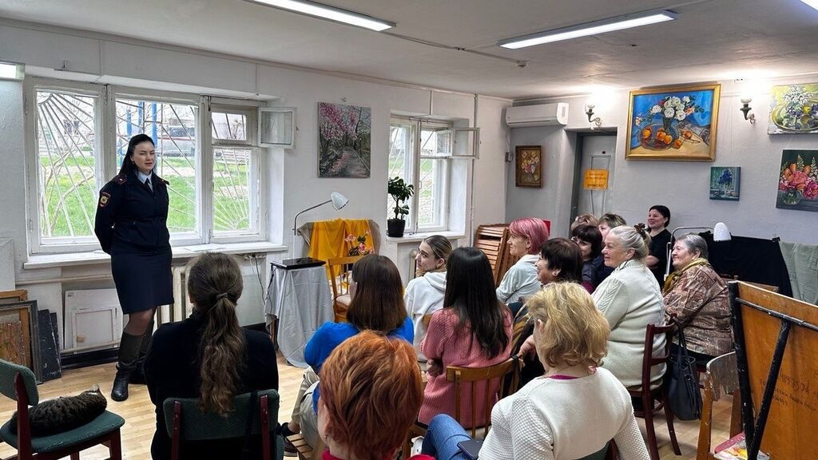  В МБУК «ЦКД «Творчество» в рамках акции «Сообщи, где торгуют смертью» прошла лекция «Спорт против наркотиков». Спорт является самым массовым увлечением российской молодежи. При сравнении с другими видами досуговой деятельности занятия спортом намного опережают любое из традиционных молодежных увлечений.  Очень высок интерес у молодежи к событиям спортивной жизни и к спортивным кумирам.  Сегодня, когда в нашей стране стремительно распространяется наркомания, становится чрезвычайно актуальным вопрос об участии спорта в борьбе с ней. Используя преобразующую природу спорта, его высокий престиж в глазах молодежи, необходимо мир спорта противопоставить миру ложных ценностей, в который погружаются потребители наркотиков.  Существует множество способов направлений борьбы с наркоманией. Но следует отметить, что приоритетным направлением в работе должно стать предупреждение, профилактика.  Надо сделать так, чтобы люди отказывались от предложений пробовать запрещенные вещества, сознательно противостояли вовлечению в это.  Занятия спортом - это реальная альтернатива миру вредных привычек. | Е.О. Скрипка
2 | Демонстрация  видеоролика  антинаркотической направленности «Знаки беды» |  | 21.03.2023  17.00 | - | 25  (до 18 лет – 11,  от 29 и старше - 14) | 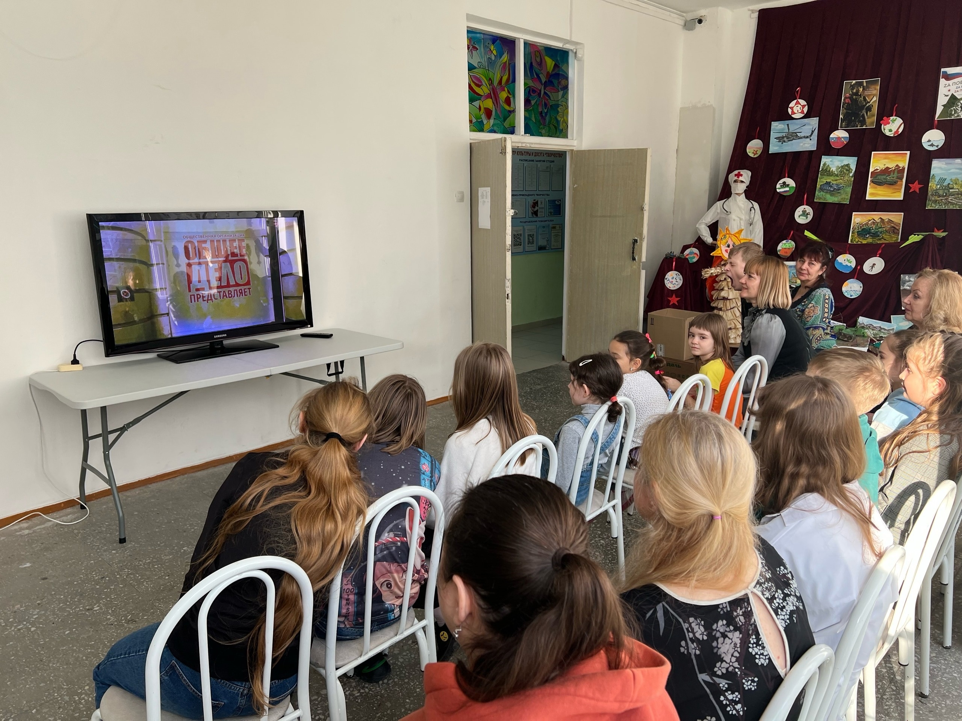  В МБУК «ЦКД «Творчество» прошло мероприятие антинаркотической направленности на котором дети и подростки посмотрели видеоролик «Знаки беды». | Е.О. Скрипка

Руководитель МКУК «Методический центр культуры» М.В. Дмитриева

МП

Сажина Светлана Юрьевна
+7 (86141) 3-18-39

